**新桥街道中心幼儿园中三班幼儿6.12日活动状况记录表**

**来园情况：**

今日周四，小雨转阴，20位小朋友入园。陶奕然、徐言昊、张谦益、李云皓、赵锦泽、黄文浩、万宇、孙晨希、许思冉、刁欣怡、常佳怡、毛锦妍、郑沫苒、陶奕颖、彭思浛、沈子煜、万钰彤、喻梓悦、王木易等小朋友还带来了今天活动中所需要观察的夏日水果。

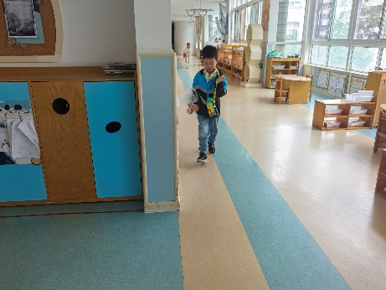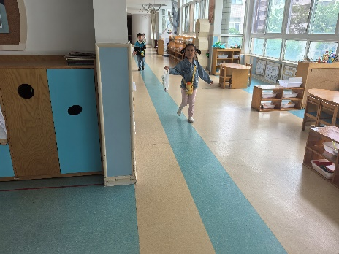

**集体活动：《夏天的水果》**

这是一节观察类型的科学活动。夏季的水果种类繁多，有着各种颜色、花纹和形状，而水果的内部结构也各不相同，有的是大果核，有的是一粒粒的籽，将水果沿着不同方向切所呈现出的形状也各不相同，这些都有利于引起幼儿的观察兴趣。活动采用对比观察的方法引导幼儿从多角度观察水果的特征，了解水果的内部结构等。在今天的活动中，陶奕然、徐言昊、张谦益、司睿、李云皓、赵锦泽、黄文浩、万宇、孙晨希、许思冉、刁欣怡、常佳怡、毛锦妍、郑沫苒、陶奕颖、彭思浛、沈子煜、万钰彤、喻梓悦、王木易等小朋友先选择两种水果进行看、摸、闻等多感官观察，然后还猜测该水果内部结构和有什么特征，大家将其一一记录。

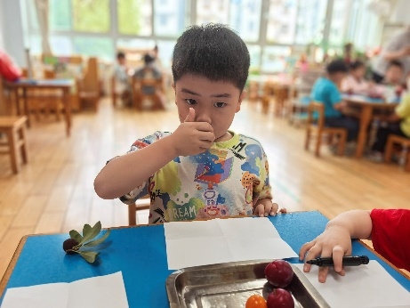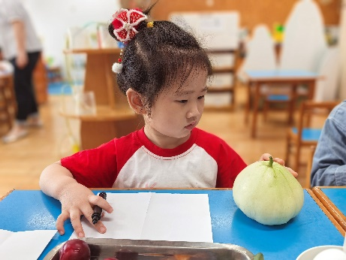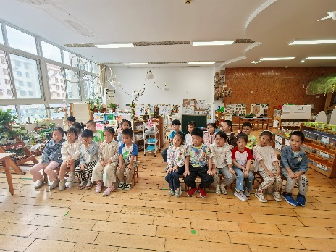

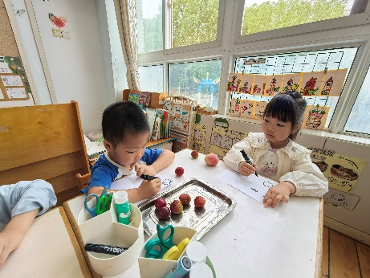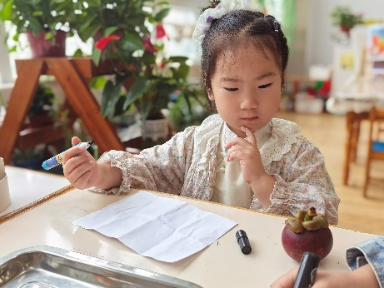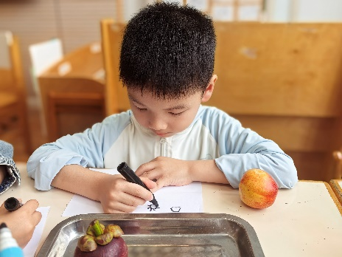

然后大家根据自己的发现进行了交流，同一种水果大家的观察也并不相同，徐言昊、李云皓、赵锦泽、黄文浩、万宇、孙晨希、许思冉、彭思浛、万钰彤、王木易等小朋友能大胆的在集体中发表自己的想法，还能及时补充别人所遗漏的发现呢。

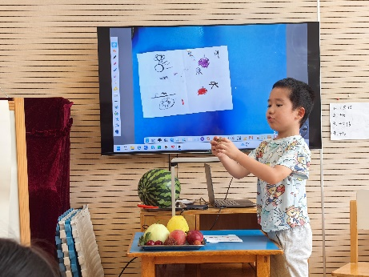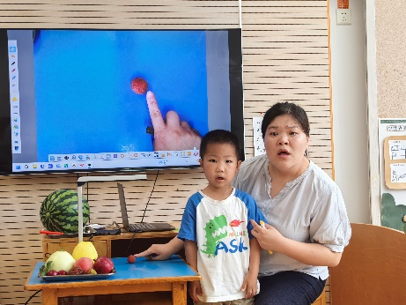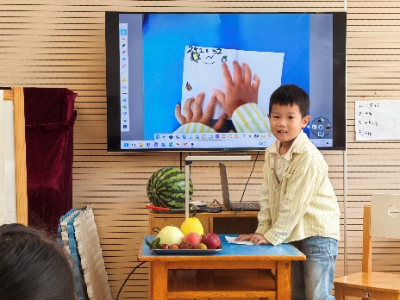

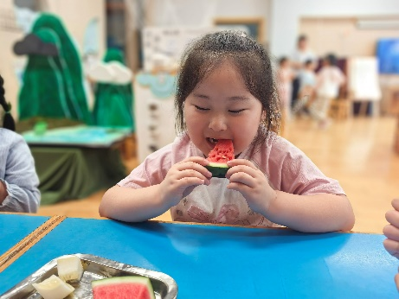最后我们还一起切开水果，观察内部的的结构，不同的水果、同种水果的不同品种都会有不一样的地方，可真是神奇，最后我们还一起进行了品尝，西瓜成为了孩子最喜欢的水果，一上来就一抢而空，夏天的水果可真甜呀！

